EURO FLY 2013.

Etter 2 gode års erfaringer fra Euro fly, var forventningene store da 4 flygere og en supporter
reiste ned til Sveits, nærmere bestemt Muhlenturnen ca. 30km sør for Bern.
Dessverre ble en av supporterne syk og kunne ikke bli med på denne siste sommer-opplevelsen
før vinteren tar skikkelig tak.
Og de er der alle, ja det er nærmest som et ekstra VM dette stevnet som har så idylliske omgivelser.
I år var det om lag 250 flygere i de forskjellige klassene, dette er da det største World Cupstevne
som blir arrangert.
Vi ankom Gasthof Dørfli etter noen trimflukter fredag ettermiddag. Anders Klemmetsen og Atle Klungrehaug skulle delta i F1A på søndag, mens Dag Larsen og undertegnede skulle fly F1B
på lørdag. Vi fikk installert oss på noen koselige rom og inntok en bedre middag med godt drikke til.
Det er alltid hyggelig å sitte å mimre de gangene vi er ute på tur, gjenoppfriske tidligere bravader
og spesielle hendelser.
Vi våknet tidlig lørdag morgen og inntok en selvbetjent frokost, før vi reiste ned denne ene kilometeren til startfeltet der det var organisert parkering, og oppsatt hvem som var i Juryen og alle startpolene med deltagernavn. Ingen grunn til «briefing» når alt er på stell. Bare en kort info rett
før start om makstiden og hvor lenge runden varte.
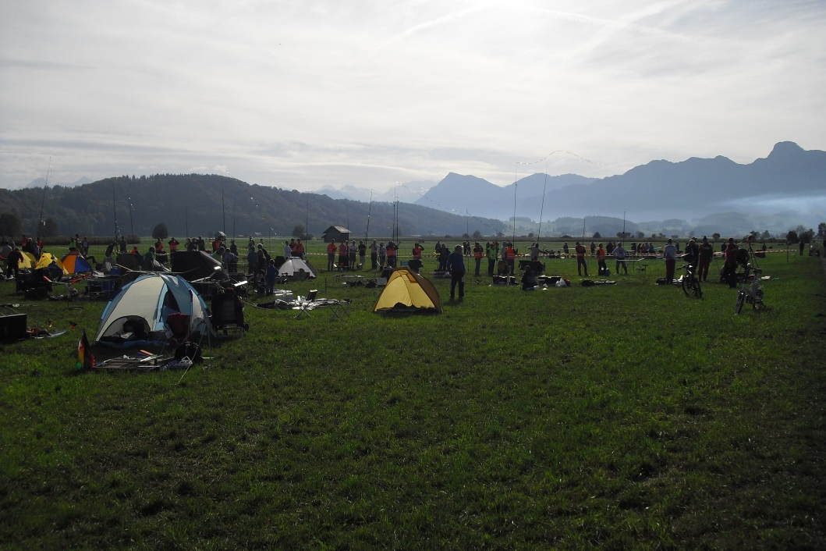
Dag og jeg satte opp utstyret og gjorde oss kjent med to Italienere som vi skulle dele Pol med.
Vi ble enige om startrekkefølgen, slik at alle visste når deres tur kom. Dette er ikke det store problemet når det er nærmest vindstille og liten eller ingen termikk aktivitet.
Dag startet med en fin flukt som endte i et tre nesten samtidig med makstiden og fikk den godkjent.
Jeg fortsatte også med en bra flukt og min modell ble borte bak et verkstedtak samtidig med makstiden , og fikk den godkjent.
På grunn av at det er et lite felt med diverse hindringer, innbiller jeg meg at de er litt «rause» da modellene blir borte bak disse hindringene, og tidtagerne ser at dette ville blitt en maks uten
disse hindringene. Mens utover dagen da det begynner å «dra seg til» ser en mindre til slike godkjenninger av maksflukter. Dette er kun mine egne vurderinger.
Dag hadde landet høyt oppe i et tre, mens jeg skulle hente min modell bak verkstedbygget.
Jeg fikk signal bak bygget og fortsatte videre, men signalet ble borte. Jeg endret retning og fikk igjen
noe signal borte ved elva, men så ble det borte igjen. Ja,ja jeg måtte bare returnere og håpe at noen hadde tatt med seg modellen til startfeltet. Men da jeg kom dit, var det heller ingen signal og modell.
Vi satte opp to nye modeller for neste flukt og fløy gode makser begge to. Etter å ha hentet modellen fra andre flukten, begynte jeg å resonere hva som kunne ha skjedd med modellen fra første runde.
Og etter å ha tenkt litt kom jeg fram til at modellen måtte finnes i elva. Jeg tok med radio og satte kursen langs med elva og kikket ned i denne ganske oversiktlige elva som var 4-5 meter bred.
Jeg gikk nok nærmere 1 km nedover elva, da jeg plutselig fikk et signal på min radio.
Dette er en herlig følelse å vite at du nå er i nærheten av din modell, og dermed stor sjanse for å finne den. Og ved nøye gransking i elva fikk jeg øye på en vingetipp og litt av høyderoret over vannstanden i elva. Den hadde kilt seg fast i en grein inntill kanten.
Vel tilbake på startplass i god nok tid til å sette opp nok en modell, da min andremodell startet feil ved utkastet, så jeg valgte å bruke en tredjemodell i tredje runde. Dag startet og fløy igjen en sikker maks, jeg startet deretter men ble litt avvist fra de andre modellene og min modell kom inn
i dårligere luft og jeg skjønte tidlig at dette ble en kamp for maksen. Modellen gikk ut av syne 8 sekunder for tidlig bak forhøyningen over elva der brua var bygd. Mye uventede problemer, og mere skulle det bli.
Dag fortsatte med maks i fjerde, noe også jeg greidde med min fjerdemodell med mekanisk timer.
Jeg var ikke helt sikker om det var lov å bruke det, men jeg tok sjansen.
Under tiden etter at jeg hadde funnet igjen modellen i elva, hadde den blitt demontert, «sugd» og tørket for vann med god hjelp av det sommerlige været med opp til 24 grader i solen.
Timeren begynte å gi lyd fra seg, og jeg snakket med Andriukov som også mente at tørking ville
helbrede timeren.
Så var det tid for 5 runde, men svært mange hadde greid maks i de 4 første rundene, derfor ble det besluttet å gå for en 5.minutts makstid i siste ordinære runde.
Jeg for min del hadde ikke noe å tape på det som allerede hadde misset 8 sekunder, men verre for Dag som hadde 4 makser.
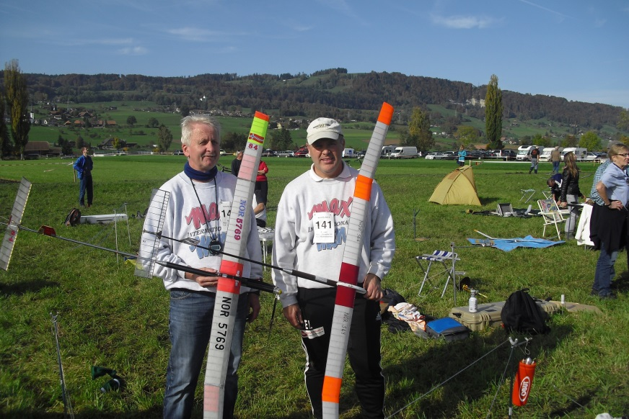
Igjen startet Dag først og fikk en bra start, og det så bra ut lenge, men etter 3 minutter begynte
den å tape litt for mye høyde, og som ikke det var nok, fløy også den modellen i et tre like under 4 minutter, ergerlig. Jeg startet nå sist i gruppa da jeg hadde misset før, og jeg tok igjen fram Stefanchuck modellen som hadde tørket opp bra, unntatt høyderoret som hadde litt dugg innvendig.
Også jeg fikk en brukbar start og etter ca. ett minutt begynte den å stalle, men tapte ikke høyde, noe som tyder på god luft. Men etter hvert ble det merkbart tap over stallingen og da jeg passerte 4 minutter var den nok bare 15meter over bakken, så hvor langt fra maksen ville dette bli?
Det fikk vi raskt svar på, da modellen min også fløy inn i et tre langs elva. Det var liksom ikke vår dag i dag.
Mange modeller i trærne, så langt. Dag og jeg med til sammen 3 modeller + en i elva.
Arrangøren hadde alliert seg med en av sine sponsorer med kranbil.
Jeg så bilen ankomme området og ruslet ned for å bistå som hjelpemannskap ved opprigging av bilen. Dette var en jobb jeg hadde i ca. 3 timer før alle 14 modellene var nede. Min ble den siste som ble reddet. I mens denne jobben ble utført, ble det gjennomført 2 flyoff runder.
Den første flyoff runden hdde 34 deltagere av 85, selv med 5.minutt i 5 runde. Deretter stod det igjen 10 deltagere i 9 minutt flyoff, hvor Mario Kusterle fra Italia vant foran Gil Hagay fra Israel med Victor Rosonoks på tredjeplass. Mange meriterte flygere nedover lista, mens Jeg og Dag måtte nøye oss med henholdsvis 57 og 60.plass denne gangen.
Men det hadde vært en flott dag å fly, selv om vi hadde tatt vår del av de hindringene som er rundt
dette forholdsvis begrensede området hvor stevnet blir arrangert.
Rett etter flyoff ble vi invitert til bankett på Hotel Adler, der vi spiste «sauerkraut» før premieutdelingen. Underholdning med sang fra Bernd Silz til avtroppende CD Waler Eggimann.
Også forskjellige gaver og penger ble tildelt en svært populær arrangør.
Så begynte forberedelsene til neste dags konkurranse, der Atle og Anders skulle fly F1A.
Dessverre så værutsiktene dårlig ut, med tanke på først regn og siden vind.
Og denne gangen slo værvarslingene til, bare det at det ble mye mere regn og mye mere vind enn
værmeldingene anslo.
Heldigvis hadde både Anders og Atle fått trimmet litt på F1B dagen, så de bestemte seg for å stå
over konkurranse i regn og blåst.
Vi avsluttet oppholdet i Muhlenturnen og reiste mot Interlaken, en turistby med yrende liv på
en søndag ettermiddag utenfor sesong.
Deretter gikk veien videre til Best Western Hotel i Zurich, med hyggelig avslutning på en
flott høsttur i Sveits.
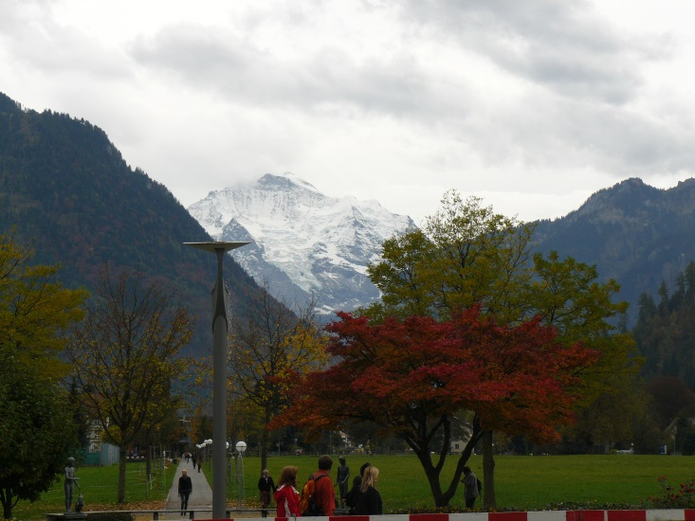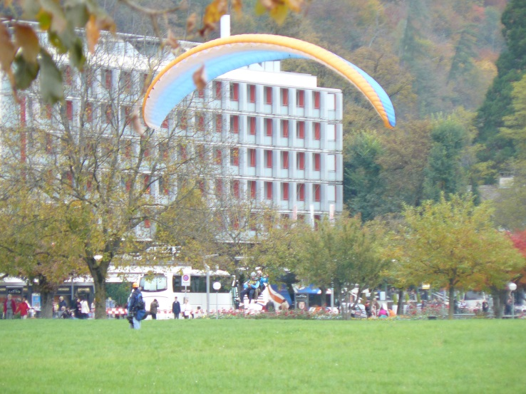
Hilsen Tove- Anders- Atle –Dag Edvard og Vegar.

